**Отчет о тестировании KeyValidator для проверки лицензионных ключей**

**Описание:**

Дата начала – 22.08.2020

Дата окончания – 22.08.2020

Было проведено функциональное тестирование приложения для проверки лицензионных ключей

Тестирование валидных ключей:

* 8f05e6a7-70e9-33d7-bfe7-b19eae0d8998 – ответ «ОК», ключ принят;
* 80b427f8-92cd-3aae-ba04-3927fbe17c6 – ответ «FAIL», недостаточно символов;
* b295bc63-9f03-3b4b-af80-969b39f8c262– ответ «ОК», ключ принят;
* 387eedc6-12e9-3b32-9881-63b6b5e85317 – ответ «FAIL», недостаточно символов;
* c19a8cf9-5c3a-37c5-b7f3-d16d38a0c180 – ответ «ОК», ключ принят.

Скриншот терминала:

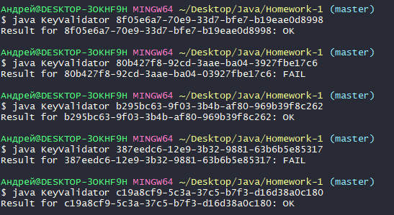

Тестирование невалидных ключей:

* 18252235-78e0-44a5-8720-556f0c7da17a – ответ «FAIL», ключ не принят;
* e66075b6-ddad-445e-baf6-161b3289522b – ответ «FAIL», ключ не принят;
* b6d53250-f07e-4352-a293-6102ddf7f1ca – ответ «FAIL», ключ не принят;
* c2bc778a-1cb9-46c6-b435-0489649d2a42 – ответ «FAIL», ключ не принят;
* 2fb98b44-93e7-3bdd-a2ad-79347bfe4ad1 – ответ «OK», ключ принят.

Скриншот терминала:



**Тестовые артефакты:**

[Руководство использования приложения](https://github.com/netology-code/javaqa-homeworks/blob/master/intro/user-manual.md)

Git bash

**Окружение:**

Win 10 x64 Education ver. 1809

Java 11.0.08